**Департамент культуры и туризма Вологодской области**

**Бюджетное профессиональное образовательное учреждение**

**Вологодской области**

**«Череповецкое областное училище искусств и художественных ремесел**

**им. В.В. Верещагина»**

**Выразительные возможности музыкального ритма**

Курсовая работа по «Элементарной теории музыки»

Студента 1 курса отделения Теории Музыки Павлова Романа

Преподаватель Субботина Марина Викторовна

Череповец

2022

Оглавление

1.Вступление………………............................................................................................3

2.Ритм как средство музыкальной выразительности………………………………...5

3.Из истории ритма……………………………………………………………………11

4.Заключение. Национальные особенности ритма………………………..………...14

5.Литература…………………………………………………………………………...17

**1.Вступление**

Ритм, в отличие от других важнейших элементов музыкального языка – мелодии, гармонии, принадлежит не только музыке, но другим видам искусств – поэзии, танцу, с которыми музыка изначально находилась в синкретическом единстве. Музыка -- это временной вид искусства, поэтому она немыслимо без ритма.

Ритм является одним из основных формообразующих и выразительных средств в музыке. Ритм передает большую панораму чувств человека (спокойствие, умиротворение, взволнованность, нерешительность), через ритм может создаваться тот или иной характер движения: задорный танец, бег или торжественное шествие.

Роль ритма неодинакова в различных национальных культурах. Иногда ритм оказывается на первом плане, как, например, в музыке Африки и Латинской Америки, в других случаях его выразительность отодвигается на второй план, как в некоторых видах русской народной протяжной песни.

Понятие «ритма» присуще не только музыке, но и всей человеческой жизни в целом. Поэтому мы говорим о ритме в широком смысле и узком.

**Ритм в широком смысле –** **это временная** **организация каких-либо процессов.**

В переводе с греческого «ритм» означает «стройность, соразмерность».

Ритм – явление не только музыкальное, оно относится:

---к пространственным видам искусства (живопись, архитектура, дизайн и др.);

---временным (литература, музыка, хореография, кинематограф);

---ко всему окружающему миру и природе человека.

Все процессы в природе являются ритмическими. Например, смена времен года, дня и ночи, сердце человека бьется в определенном ритме; говорят: «ритм

дыхания», «ритм ходьбы», «рабочий ритм», «биоритмы в организме человека». Для объяснения хода истории также используется принцип ритма.

**Ритм в узком смысле (в музыке) – это организация длительностей звуков,** отвлеченная от их высоты.

Ритм не привязан ни к каким абсолютным единицам измерения времени (секундам, минутам и т.п.), в нём заданы лишь относительные длительности нот и пауз.

Термин «ритм» произошел от древнегреческого, где он имел еще значения: *струиться, течь, растекаться* и т. п. При этом греки имели ввиду конкретно мерное течение. Термин уже в античности вышел за пределы музыкального искусства. А связь ритма с понятием времени позже возвела его в философскую категорию. Но остановимся исключительно на музыкальном аспекте.

О ритме писали не только музыкальные теоретики, начиная с древнейших времен, но и поэты, фольклористы и др. Например, музыковед и фольклорист Константин Брэилоу говорил: «Из всех элементов музыки ни один не вызывал столько учёных споров, не давал повода для более противоречивых суждений, чем ритм. Его определения простираются от метафизики до технической точности, тем не менее, его общая теория до сих пор отсутствует». А Владимир Маяковский сказал о стихотворном ритме так: «Ритм – это основная сила, основная энергия стиха. Но объяснить его нельзя».

И в самом деле, термин «музыкальный ритм» принадлежит к наиболее проблемным и остро дискутируемым в музыкальной науке. Поскольку по традиции музыковедение ориентируется, преимущественно, на композиторскую музыку так называемого «классико-романтического периода», музыкальный ритм в эти эпохи чаще всего определяется как *регулярное, периодическое последование*

*акцентов*, то есть, движение размеренное, ограниченное схемой. Такое понимание ритма фактически идентично метру.

**2.Ритм как средство музыкальной выразительности**

Роль ритма в музыке – это ее организация и упорядочивание. Если звуки мелодии или гармонии не оформлены ритмически, то это просто набор музыкальных элементов, беспорядочная или даже хаотическая последовательность, которая не воспринимается, как что-то цельное, логически взаимосвязанное. Иногда музыка исполняется в манере импровизации со свободной трактовкой темпа, но и в таком случае она, зачастую, организована общим ритмическим пульсом и на каком-то этапе приходит к ритмической стабильности.

Ритмическая структура музыкального сочинения образована последовательностью длительностей – звуков и пауз. В письменной традиции музыкальный ритм фиксируют с помощью музыкальной нотации.

**Основные понятия**

Вся временная сторона музыки проявляет себя через понятия: ритм, метр, темп, размер, длительности, группировка, такт, ритмический рисунок. Рассмотрим основные из них.

**Длительность** -- одно из физических свойств музыкального звука. Длительность зависит от продолжительности колебаний звучащего тела. Чем дольше длятся колебания, тем длиннее звук. В музыке длительность звуков относительна и зависит от темпа. Таким образом, **длительность – это продолжительность звука или паузы.** Длительности относительны, зависят от темпа.

**Пауза** – перерыв в звучании музыкального произведения, его части или голоса. Длительность пауз измеряется так же, как и звуков. Оркестровые паузы:

величиной в несколько тактов записываются в виде черты с цифрой над ней, указывающей количество тактов.

**Доля –** одно биение пульсации (один удар в ладоши, один шаг метра).

**Пульсация –** эточередование долей.

Доли бывают разными: сильными, слабыми, относительно сильными. Первая доля в такте всегда сильная, остальные – слабые. Относительно сильная встречается в сложных размерах.

**Такт** – отрезок времени от одной сильной доли до другой. Тактовая ритмика – это акцентная ритмика.

**Метр** – это чередование сильных и слабых долей такта (равномерное чередование акцентов). Метр не зависит от длительностей. На метрическую сетку накладывается ритмический рисунок любого произведения.

**Размер** – числовое выражение метра, записывается дробью, в которой числитель говорит о количестве долей в такте, а знаменатель – какие это доли. Записывается в начале строки, на вторую строку не переносится.

Размеры делятся на простые, сложные, смешанные, переменные.

Простые – это те, которые имеют одну сильную долю, двухдольные и трехдольные, у которых в числителе 1,2,3: ¼ 2/4, 3/2, 2/2.

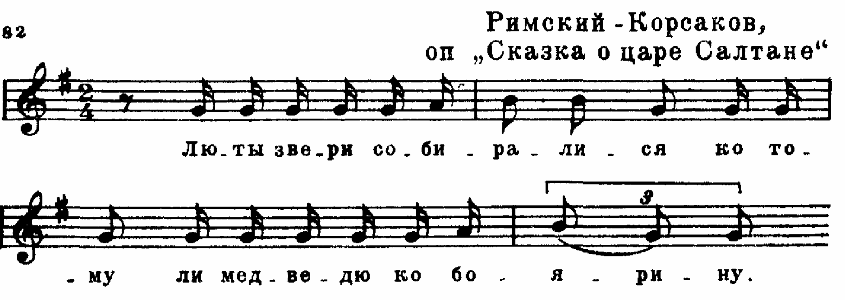

Сложные – состоят из двух и более однородных простых: 4/4 (2/4+2/4), 6/8 (3/8+3/8) и т.д. Относительно сильная доля.

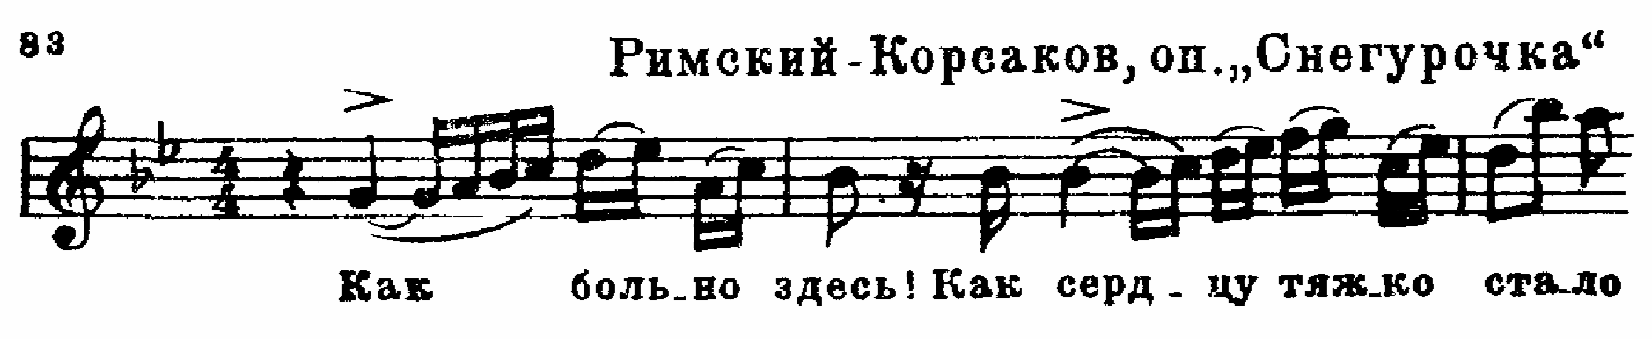

Смешанные – состоят из двух и более неоднородных простых: 5/4 (2/4+3/4 или 3/4 +2/4), 7/4 и т.д.

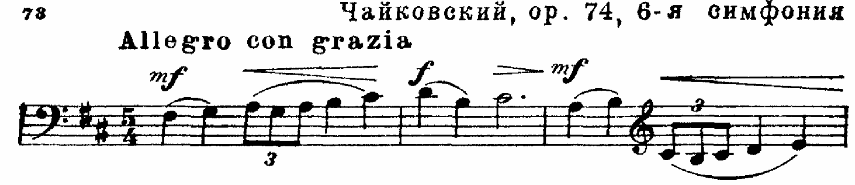

Переменные – это размеры с изменяющимся количеством долей. Если на протяжении всего произведения размер меняется системно (допустим, через 1

такт меняется размер 2/4 и ¾), то оба размера выставляются в начале нотного стана. Переменный размер – признак лирических протяжных песен в русском фольклоре.

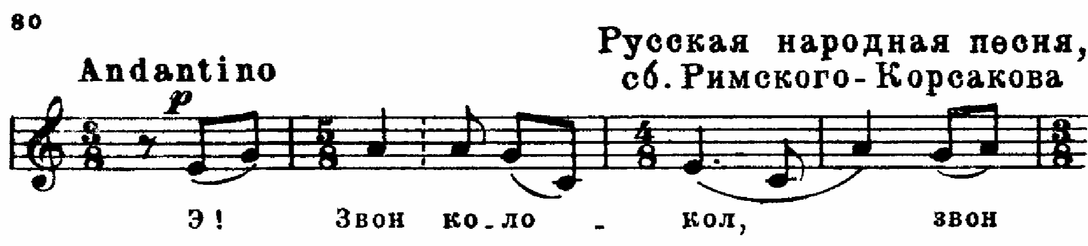

**Темп – скорость следования долей, измеряется количеством ударов в минуту (**скорость движения в музыке,зависит от частоты пульсации метрических долей). До 17в. не было темповых обозначений, скорость исполнения зависела от длительностей. Темп измеряется в ударах в минуту, чем больше ударов – тем быстрее темп. Основные темпы.

Медленные: Largo (широко, очень медленно), Adagio (медленно), Lento (протяжно), Grave (тяжело, очень медленно).

Умеренные: Sostenuto (сдержанно), Moderato (умеренно), Andante (спокойно)/

Быстрые: Allegro (скоро), Vivo (живо), Presto (очень быстро).

**Метроном** – прибор, отмечающий равномерные удары. Он используется как точный ориентир темпа. Метроном изобрел австрийский механик Мельцер в 1816г., а вошел в употребление во второй четверти XIXв. Впервые указания метронома ввели Бетховен и Глинка. В 20в. метроном может трактоваться как музыкальный инструмент («Симфоническая поэма для 100 метрономов» Лигети).

**Знаки увеличения длительностей**: точка, две точки, лига, фермата.

Соотношение коротких и длинных длительностей образует*ритмический рисунок* музыкального произведения. **Ритмический рисунок** — это соотношение длительностей последовательного ряда звуков, за которым утверждалось значение ритма в узком смысле слова.

Существует **несколько видов ритмических рисунков:**

**1.Движение ровными длительностями**. Равномерная ритмическая пульсация может быть мощным выразительным средством: одинаковый ритм помогает погрузиться в одно, заданное композитором состояние, может создавать ощущение спокойного или стремительного движения, как, например, в этюдах. Например: Бах. ХТК 1т. Прелюдия До мажор, Лунная соната Бетховена 1 ч. ГП, Чайковский. Симфония №4 2ч., Шопен. Этюд №1.

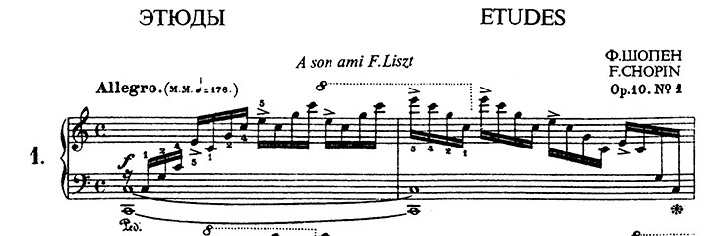

**2.Дробление длительностей**. Сочетание крупной длительности и более мелких, которые в сумме равны этой длительности, называется «дробление длительностей»: половинная и две четверти, четверть и две восьмые, восьмая и две шестнадцатые, половина и четыре шестнадцатые и т.д. Например, Моцарт. Соната До мажор, 1ч., ГП, 1т., 3т, Чайковский. Времена года. Январь, 1т., 3т., 4т.

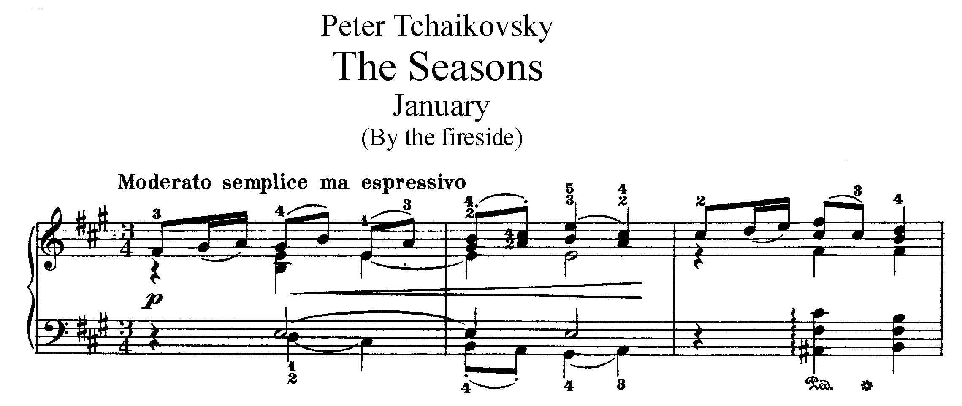

**3.Суммирование длительностей**. Последование двух мелких длительностей и одной крупной, которая равна их сумме, называется суммированием. Например, Чайковский. Времена года. Баркарола. Вступление 1-2т.т.).

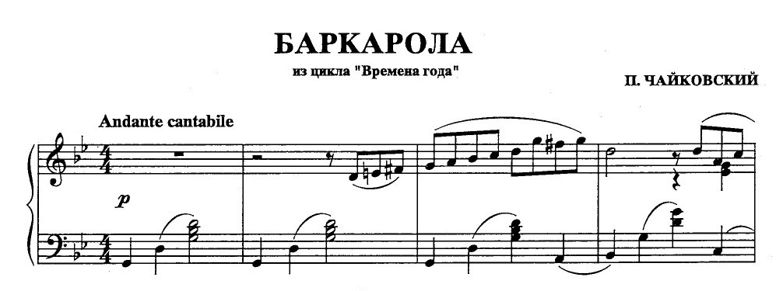

**4.Пунктирный ритм** – это соотношение двух длительностей как 3:1. Например, целая с точкой и половинная, половинная с точкой и четверть, четверть с точкой и восьмая, восьмая с точкой и шестнадцатая и т.д.: Бах. ХТК 2т. Прелюдия соль минор, Чайковский. Детский альбом. Вальс.

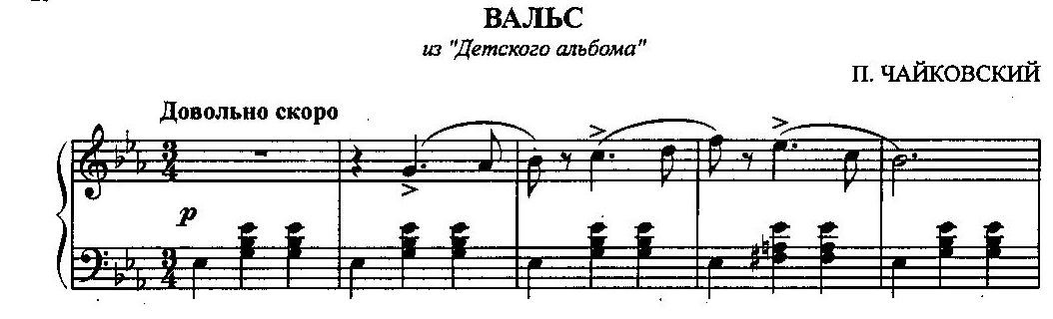

Пунктирный ритм с двумя точками: Чайковский. Охота 1-2т.т.

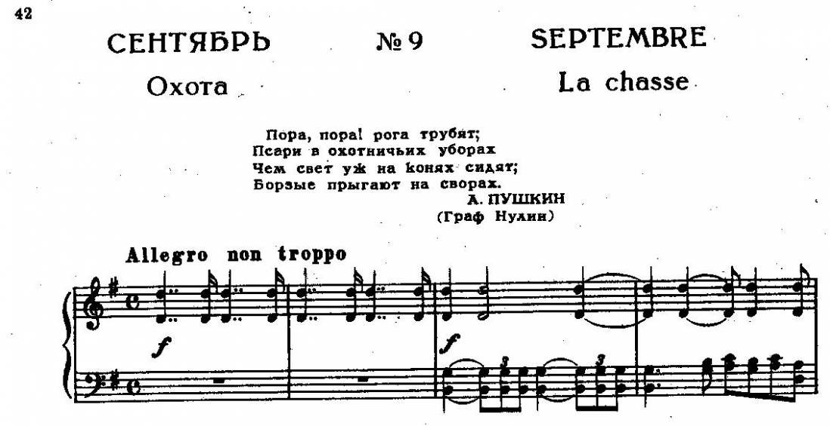

**5.Синкопа** – это смещение акцента с сильной доли на слабую, при этом ритм идет вразрез с метром. Синкопы бывают: внутритактовые, внутридольные, междутактовые. Например, Чайковский. Времена года. На тройке, Осенняя песнь, Охота, Баркарола 2ч.

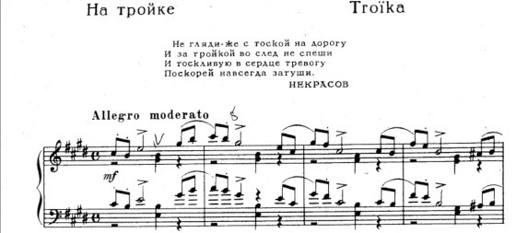

Стабильные, схематические группировки длительностей в истории музыки образовывали *ритмоформулы*, которые становились маркерами (ритмическими признаками) жанров и стилей. Так, к примеру, ритмоформула полонеза - восьмая,

две шестнадцатые, четыре восьмые; а ритмоформула мазурки - восьмая с точкой, шестнадцатая, две четверти и др.

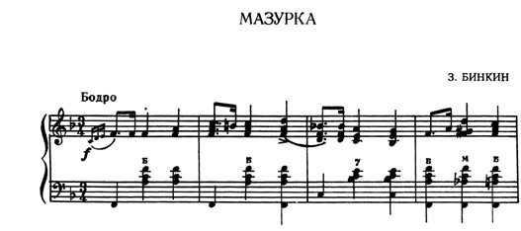

В композиторской музыке характерный ритмический рисунок может быть вплетён в ритмически разнообразную и развитую музыкальную ткань. Периодическое возвращение, повторение такого рисунка в большей или меньшей степени обеспечивает ассоциацию с определенным жанром, как, например, в [Сицилиане](https://ru.wikipedia.org/wiki/%D0%A1%D0%B8%D1%86%D0%B8%D0%BB%D0%B8%D0%B0%D0%BD%D0%B0) (ч.II) из флейтовой сонаты Es-dur [И.С.Баха](https://ru.wikipedia.org/wiki/%D0%91%D0%B0%D1%85,_%D0%98%D0%BE%D0%B3%D0%B0%D0%BD%D0%BD_%D0%A1%D0%B5%D0%B1%D0%B0%D1%81%D1%82%D1%8C%D1%8F%D0%BD) (BWV 1031), квази-сортсико — в «Эпической песне» [М. Равеля](https://ru.wikipedia.org/wiki/%D0%A0%D0%B0%D0%B2%D0%B5%D0%BB%D1%8C,_%D0%9C%D0%BE%D1%80%D0%B8%D1%81) (№2 из цикла "Три песни Дон Кихота к Дульсинее") и т.п.

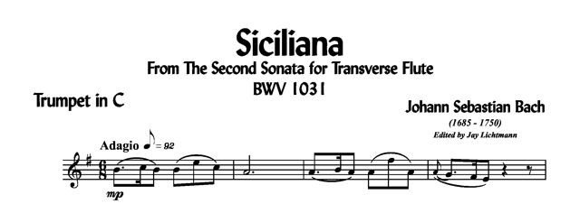

**Средства и приемы музыкального ритма.** Основные средства музыкального ритма - это акценты и длительности.

**Акцент** (от латинского «удар») - это выделение, подчеркивание громкостью или другими средствами определённого звука, интервала, аккорда или доли такта. Метрические акценты связаны с чередованием сильных и слабых долей.

Акцент может создаваться всеми элементами и средствами музыкальной выразительности. В этом заключается его главная особенность.

Акцент может образовываться за счет:

* Интонаций - интонационное напряжение;
* Мелодики - подъемы и спады мелодической линии;
* Гармонии - смены гармоний, функциональное наполнение и фоническая краска гармоний;
* Ритмических рисунков - более крупные длительности, иногда заполняемые активным дроблением;
* Фактуры - плотный аккорд, глубокий бас;
* Тембра - смены тембра, более интенсивные тембровые комплексы;
* Словесного текста - ударные слоги текста;
* Агогики - небольшое замедление в зоне акцентируемого звука;
* Громкостной динамики - усиление громкости.

**Выразительные возможности ритма, метра и размера**

**1.Через ритм показывается:**

--уверенная, четкая поступь (Глинка. Опера «Иван Сусанин» 2. Полонез),

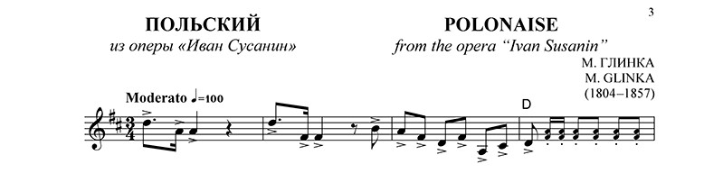

--неровный ковыляющий шаг (Дебюсси. Прелюдия «Шаги на снегу»),

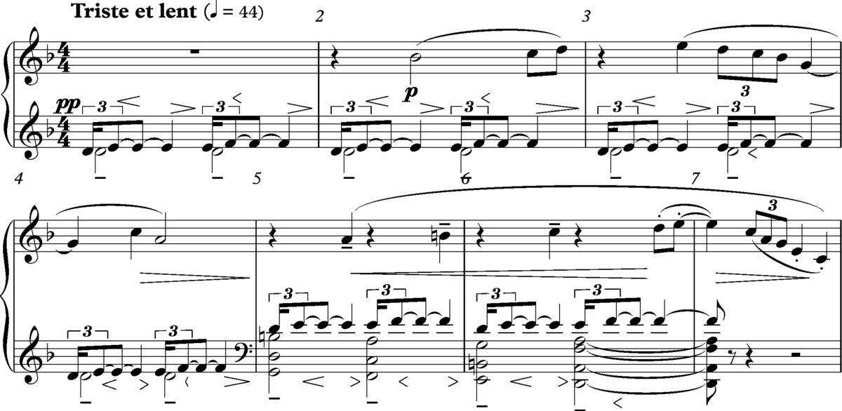

--стремительно несущийся поток (Шуберт. Вокальный цикл «Прекрасная мельничиха» Ревность и гордость),

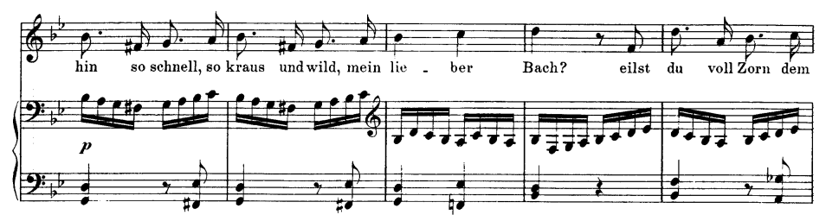

--скачущий ритм поток (Шуберт. Вокальный цикл «Прекрасная мельничиха» Охота),

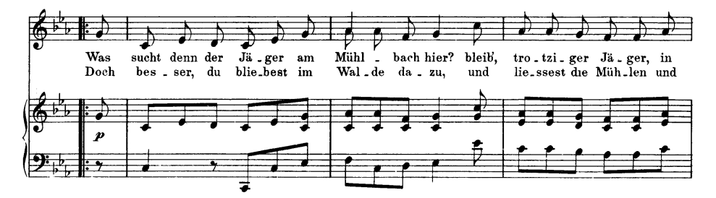

--жесткое механистичное движение (Чайковский. Балет «Щелкунчик», Сцена с танцами №4, Танец пружинных кукол).

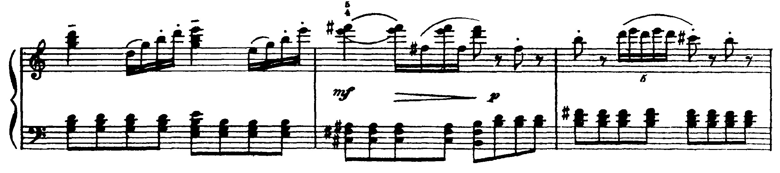

**2.Звукоизобразительность средствами ритма и размера**

--Рахманинов. Романсы «Фонтан», «Опять встрепенулось ты сердце». В романсе «Фонтан» с помощью ритма создается впечатление струящейся воды.

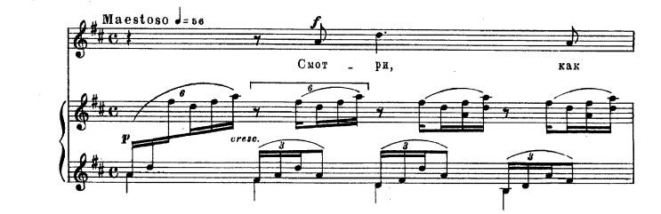

--Чайковский. Балет «Спящая красавица» №11, Игра в жмурки.

--Чайковский. Балет «Спящая красавица» 3д. №23 Вариация Феи Сапфиров (сапфир – пятигранный драгоценный камень, Чайковский использует размер 5/4).

--Чайковский. Балет «Щелкунчик» Сцена №7, Битва Маши с Мышиным Королем. С помощью использования мелких длительностей в ритме, а также резкого перехода на тактовую (оркестровую) паузу передается напряжение сцены, выстрел и “мертвая” тишина.

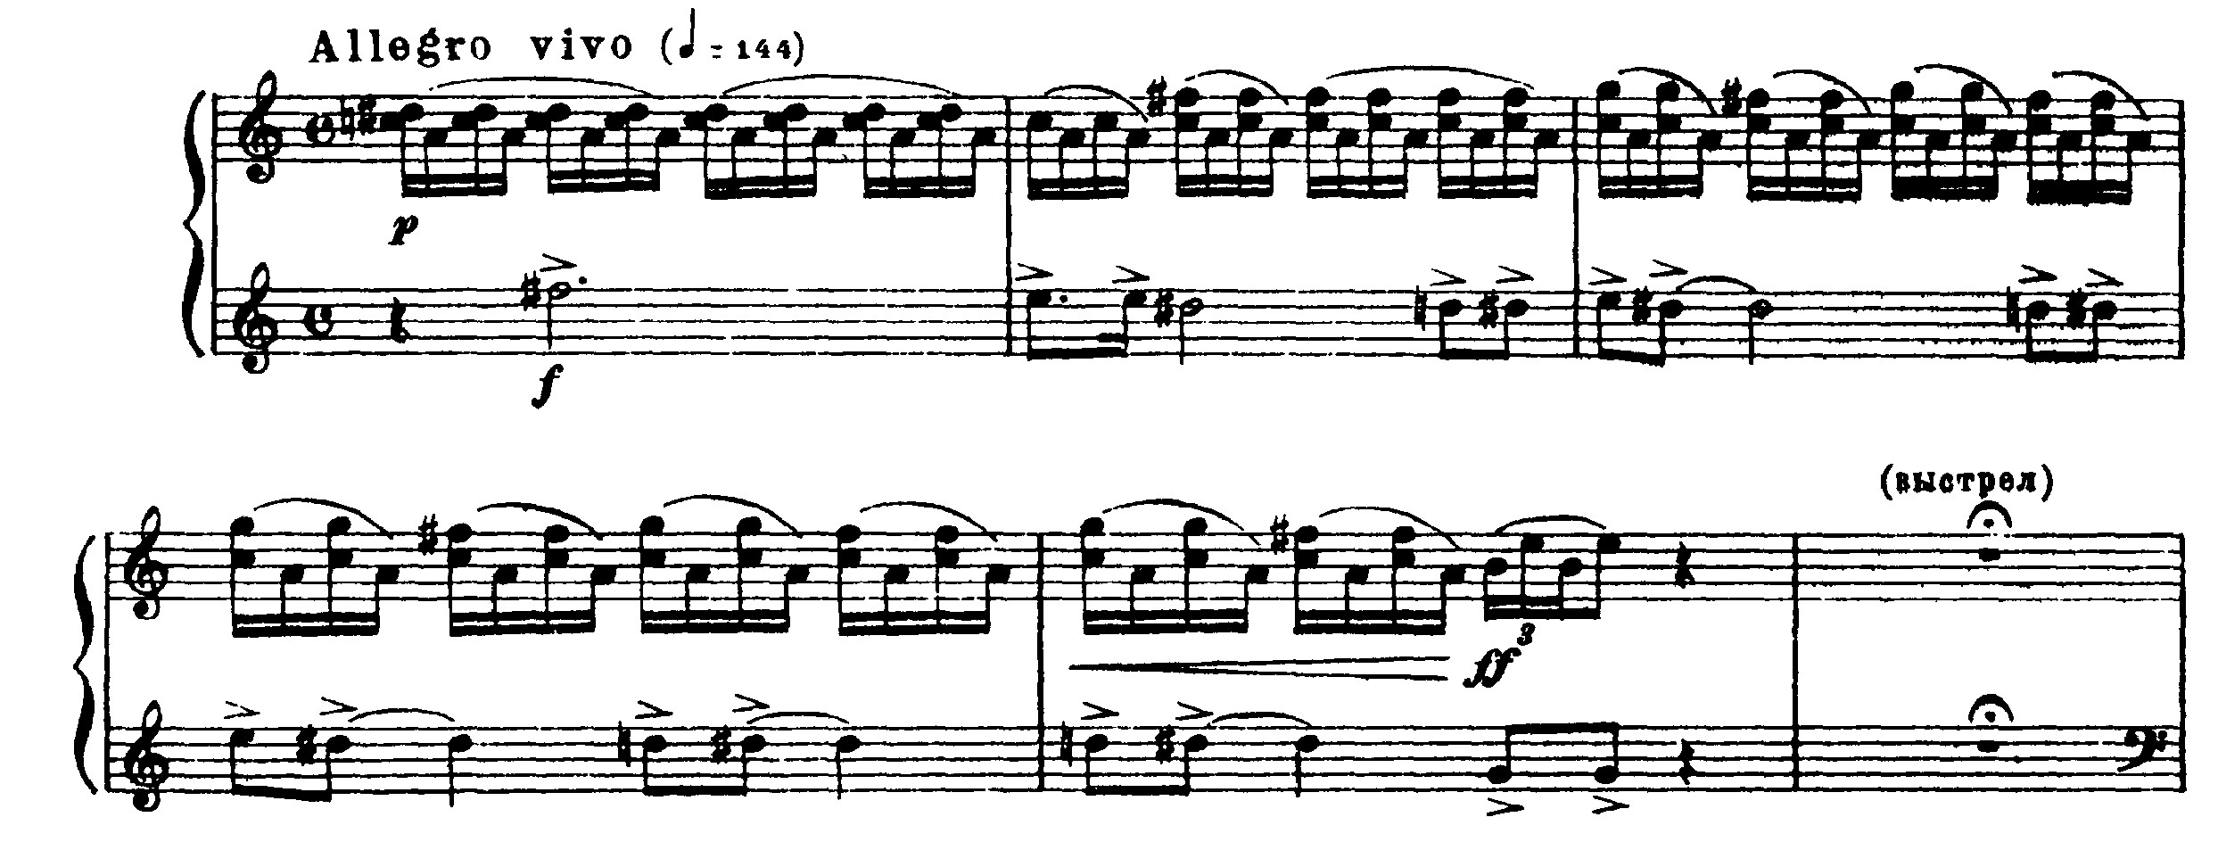

--Прокофьев. 7 соната, 3 часть.

--Хачатурян. Танец с саблями. Подвижный ритм в сочетании с быстрым темпом передает накал изображаемой сцены, борьбы на саблях.

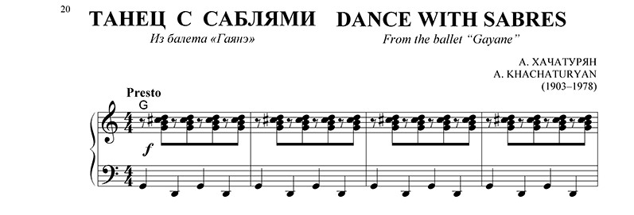

**3.Ритмическая прогрессия длительностей**:

--Чайковский. Лебединое озеро №6. Ремарка композитора: Наставник вертится и падает: движение четвертными длительностями, потом – восьмыми и затем – шестнадцатыми, что создает эффект ускорения.

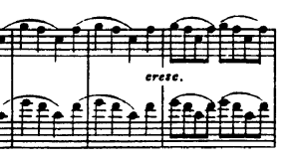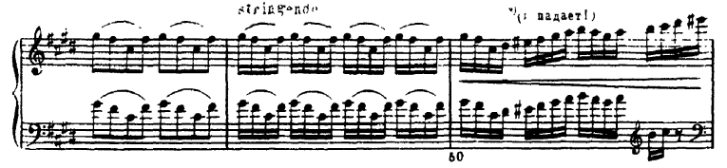

--Слонимский. Балет «Икар» Ковка крыльев – прогрессия количеств звуков, ритмические фигуры из 2, 3, 4 восьмых образуют смешанный такт на 14/4.

**3.Из истории ритма**

**В буквенной системе нотации,** наиболее ранней, которая сложилась еще в Древней Греции, длительности звуков не обозначались. Фиксировалась только высота звука, но это удовлетворяло музыкантов, так как музыка была связана с текстом. Именно текст и определял длительности и все ритмическое движение. Эта ритмическая система называется квантитативная ритмика, она была основой древнегреческой музыки и поэзии. Суть ее в том, что вся ритмика организуется правилами стоп, которые могут быть двухсложными, трехсложными, четырехсложными.

**В невменной нотации,** которая сложилась позднее, в средние века, ни высота звука, ни его длительность также не фиксировалась. Со временем невмы (знаки) превратились из крючков в квадратики, потом в ромбы, а позднее стали круглыми. Усовершенствовал эту систему итальянский теоретик XI в.**Гвидо Аретинский.** Его нововведения определили развитие теории музыки на многие века вперед.

**Модальная ритмика** действовала в 12-13в.в., в поздний период средневековья. В этой системе вместо лада (модуса) использовалась заранее заданная ритмическая формула, изменять которую было нельзя. Модальная система – это первая система, в которой фиксировался ритм. Всего существовало 6 ритмических модусов (стоп):

1.четверть–восьмая, четверть–восьмая;

2.восьмая-четверть, восьмая-четверть;

3.четверть с точкой, восьмая-четверть;

4.восьмая-четверть, четверть с точкой;

5. четверть с точкой, четверть с точкой;

6.три восьмые, три восьмые.

Они совпадают сейчас с размером 6/8.

Модальные стопы допускали их ритмическую «разрисовку» и орнаментирование основного рисунка.

**Мензуральная нотация** – это третий вид нотации, существовал в западноевропейской музыке с 13 до 16в.в. Система фиксировала одновременно и высоту звука, и его длительность. Размера, такта еще не было. «Мензура» в переводе означает «мера». Позднее стало равнозначно понятию «такт». Существовало два вида мензур:

1). Перфектное или совершенное деление длительностей на «три». Совершенное (главное) объясняется проникновением религиозной идеи триединства Отца-Сына-Духа Святого во все сферы музыки, в том числе и в нотацию.

2). Имперфекте или несовершенное деление на «два».

Основные длительности (максима, лонга, бревис, семибревис, минима, семиминима, фуза, семифуза) были квадратной и ромбовидной формы. В начале на нотоносец выставляли знаки, которые явились прообразами современных размеров: круг, полукруг, круг с точкой внутри, полукруг с точкой внутри.

14 век в Европе – это переходный период от Средневековья к Возрождению. Французский композитор и музыкальный теоретик 14 века **Филипп де Витри** написал трактат «Ars nova» («Новое искусство»), который и определил название целого исторического периода. В трактате излагались новые правила в музыке, которые изменили систему нотации, ритмики, а также сольфеджио.

Новаторство Филлипа де Витри в 14в.:

1. Обосновал идею равноправия двух- и трехдольности.
2. Изобрел современные размеры и их обозначения.
3. Традиция выставлять размер также идет от де Витри.
4. Де Витри ввел понятие «такта».

К 17 веку в странах Европы окончательно произошел отказ от мензуральной нотации. В качестве нормативного установилось бинарное деление длительностей. Ноты приобрели овальную форму. Это и есть переход к современной системе нотации.

Весьма проницательно о роли ритма высказался Николай Метнер в своём труде «Муза и мода»: «Говоря об основных смыслах музыкального языка, приходится проходить мимо тех его элементов, которые хотя и имеют огромное значение в развитии музыкальной мысли, но сами по себе не являются его основными смыслами.

Время является плоскостью музыки, но плоскость эта сама по себе не есть ритм. Движение мелодии и гармонии протекает не иначе, как во времени. Из этого мы должны заключить, что подлинно музыкальному ритму нас обучают всё те же основные смыслы музыки – мелодия и гармония. Например, во взаимоотношении ритма и гармонии мы не можем не признать главенства последней.

Если мы обнажим ритм до полного его изъятия из полноты музыкально-звуковой материи, то мы получим либо барабанный бой, либо кастаньеты, либо негрскую

пляску. Конечно, ритм является весьма существенным элементом музыкального искусства. Конечно, пренебрежение этим элементом делает музыкальную форму прозой, а не поэзией звуков. Всякую музыку, пытающуюся устранить меру тактов или же произвольно меняющую её на каждом шагу, можно назвать уже не поэзией, а прозой. Однако нам не приходится беспокоиться о ритме в музыке, пока он живет в нашем пульсе, в поэзии и, наконец, в бесчисленных явлениях жизни и природы.

Итак, придавая огромное значение ритму, как элементу музыки, мы не можем выделить его самого по себе, как специфический, т. е. как только музыкальный смысл. Ритм не представляет сам по себе отдельной дисциплины и в школьном преподавании. Ни ритм, ни тем более «звучность» не могут сами по себе быть темой. Ритм и звучность (динамика, звуковая расцветка), подчеркивая основные смыслы музыкального языка, не могут заменять их собою. Ритм, акцентируя основные смыслы, является как бы множителем их».

**4.Заключение**

**Национальные особенности ритма**

Стоит понимать, что ритмический аспект музыки напрямую связан с религией народа – языческой или христианской. Ритмы Балканских, азиатских (например, Тибета и Китая) и африканских народов оккультны по своей природе, чередование ударов-долей там беспорядочное и нерегулярное. Языческой музыке (более известной как этнической) такого рода свойственно многократное повторение простых и сложных ритмических формул. В первую очередь, это обусловлено предназначением такой музыки – подавить сознание, войти в экстаз и в результате наладить контакт с духами.

Самые простые и стабильные народные ритмы – европейские. Наиболее развитые на этом пространстве – ритмы Балканские, которые значительно отличаются от европейских. Балканы – полуостров, расположенный на юго-востоке Европы, пограничная зона, рубеж двух цивилизаций, христианской и исламской. Разные вероисповедания – православие, католицизм, мусульманство провоцируют постоянные политические конфликты, а в музыке данная пестрота выразилась в «гремучей» смеси интонаций и ритмов. В ХХ столетии композиторы всерьёз заинтересовались фольклором европейских глубинок, а также экзотическим фольклором. Попали в поле их зрения и балканские ритмы (например, в творчестве известного композитора и фольклориста Белы Бартока).

Как известно, в академическом профессиональном творчестве наиболее востребованными являются ритмы вальса и марша – что объясняется популярностью этих жанров, а также регулярностью и упорядоченностью их ритма. Однако в целом народные ритмы более свободные и нестабильные (в том числе и славянские, например – 5/4) в сравнении с академическими. Давно замечена следующая закономерность – чем меньше народ знаком с христианской культурой, тем сложнее его ритмы, и выше их роль в музыкальных действах. Одни из наиболее сложных народных ритмов – несомненно, африканские.

Итак, у музыки имеются две природы – мелодическая и ритмическая. Так, для европейской музыки, особенно для русской её ветви, традиционна в целом мелодическая концепция. Для стран же Африки, Азии, Латинской Америки и других регионов мира, характерна концентрация музыки вокруг ритма.

В ХХ веке в силу многих социальных стимулов, и европейская музыкальная культура стала стремительно поворачиваться в сторону нетрадиционной для неё ритмической интерпретации музыки (расцвет балетной музыки, джаза, рока, авангарда, киномузыки и т. д.).

Тема движения отражается не только в музыкальной образности, но и в отдельных выразительных средствах. Повышается энергия ритма, моторность, культивируются остинатные формы, механистичное движение. И одновременно композиторы экспериментируют с ритмической нерегулярностью, создают

намеренные перебои, остановки в движении. С огромным интересом композиторы осваивают жанры, рождённые «веком джаза». Русский композитор Скрябин утверждал: «Ритм – это заклинание времени». Совершенно меняется и отношение к слову. Некоторые произведения могут строиться на одном слове (остинато, выраженное бесконечным повторением). Традиционная идея – растворимость слова в музыке, минималистичной, или напротив, утопающей в многочисленных сонорных пластах.

Таким образом, ритм – действенное выразительное средство. Часто именно он определяет характер, и даже жанр музыки: слушателю несложно отличить марш от вальса, мазурку от польки. Как известно, для каждого из этих жанров характерны определенные ритмические фигуры, которые повторяются в течение всего произведения. Регулярный музыкальный ритм присущ танцевальной музыке всего мира: профессиональной композиторской музыке Европы начиная с конца Средневековья и вплоть до сегодняшнего дня, классической музыке Востока, подавляющему большинству жанров популярной и джазовой музыки.

**Литература**

1. Алексеева Н. Роль ритма в музыке и окружающей жизни. 2014.
2. Бабаев Э. Ритмика азербайджанского дестгяха. Баку, 1990.
3. Васина-Гроссман В. Музыка и поэтическое слово. Вып. 1: Ритмика. М., 1972.
4. Ефименкова Б. Ритмика русских традиционных песен. М., 1993.
5. Метнер Н. Муза и мода. Париж, 1987.
6. Проблемы музыкального ритма / Сост. В.Н. Холопова. М., 1978.
7. Стоянов П. Молдавский мелос и проблемы музыкального ритма. Кишинев, 1985.
8. Харлап М.Метр и ритм в музыке устной традиции. М., 1986.
9. Холопова В. Вопросы ритма в творчестве композиторов первой половины ХХ века. М., 1971.
10. Холопова В. Музыкальный ритм. М.: Музыка, 1980.
11. Холопова В. Русская музыкальная ритмика. М., 1983.
12. Холопова В. Формы музыкальных произведений. С-П., 1999.
13. Шишаков А. О тактовой черте (в защиту композиторской записи) // Сов.музыка. 1935. №7